Tabelas no RMarkdown

Existem diversos pacotes que dispobilizam funções para gerar tabelas. Algumas funções geram tabelas que ficam melhor formatadas em alguns outputs do que em outros.

# Carregar o pipe  
library(magrittr, include.only = "%>%")  
  
# Criar uma base para mostrar   
dados_tabela <- dados::pinguins %>%  
 dplyr::select(especies, ilha, massa_corporal, sexo) %>% dplyr::slice(1:20)

## knitr::kable()

* Funciona bem com: HTML, PDF
* Não funciona bem: Word

dados_tabela %>% knitr::kable()

|  |  |  |  |
| --- | --- | --- | --- |
| especies | ilha | massa_corporal | sexo |
| Pinguim-de-adélia | Torgersen | 3750 | macho |
| Pinguim-de-adélia | Torgersen | 3800 | fêmea |
| Pinguim-de-adélia | Torgersen | 3250 | fêmea |
| Pinguim-de-adélia | Torgersen | NA | NA |
| Pinguim-de-adélia | Torgersen | 3450 | fêmea |
| Pinguim-de-adélia | Torgersen | 3650 | macho |
| Pinguim-de-adélia | Torgersen | 3625 | fêmea |
| Pinguim-de-adélia | Torgersen | 4675 | macho |
| Pinguim-de-adélia | Torgersen | 3475 | NA |
| Pinguim-de-adélia | Torgersen | 4250 | NA |
| Pinguim-de-adélia | Torgersen | 3300 | NA |
| Pinguim-de-adélia | Torgersen | 3700 | NA |
| Pinguim-de-adélia | Torgersen | 3200 | fêmea |
| Pinguim-de-adélia | Torgersen | 3800 | macho |
| Pinguim-de-adélia | Torgersen | 4400 | macho |
| Pinguim-de-adélia | Torgersen | 3700 | fêmea |
| Pinguim-de-adélia | Torgersen | 3450 | fêmea |
| Pinguim-de-adélia | Torgersen | 4500 | macho |
| Pinguim-de-adélia | Torgersen | 3325 | fêmea |
| Pinguim-de-adélia | Torgersen | 4200 | macho |

## kableExtra::kable()

* Funciona bem com: HTML, PDF
* Não funciona: Word

dados_tabela %>%  
 kableExtra::kable(format = "pipe")

|  |  |  |  |
| --- | --- | --- | --- |
| especies | ilha | massa_corporal | sexo |
| Pinguim-de-adélia | Torgersen | 3750 | macho |
| Pinguim-de-adélia | Torgersen | 3800 | fêmea |
| Pinguim-de-adélia | Torgersen | 3250 | fêmea |
| Pinguim-de-adélia | Torgersen | NA | NA |
| Pinguim-de-adélia | Torgersen | 3450 | fêmea |
| Pinguim-de-adélia | Torgersen | 3650 | macho |
| Pinguim-de-adélia | Torgersen | 3625 | fêmea |
| Pinguim-de-adélia | Torgersen | 4675 | macho |
| Pinguim-de-adélia | Torgersen | 3475 | NA |
| Pinguim-de-adélia | Torgersen | 4250 | NA |
| Pinguim-de-adélia | Torgersen | 3300 | NA |
| Pinguim-de-adélia | Torgersen | 3700 | NA |
| Pinguim-de-adélia | Torgersen | 3200 | fêmea |
| Pinguim-de-adélia | Torgersen | 3800 | macho |
| Pinguim-de-adélia | Torgersen | 4400 | macho |
| Pinguim-de-adélia | Torgersen | 3700 | fêmea |
| Pinguim-de-adélia | Torgersen | 3450 | fêmea |
| Pinguim-de-adélia | Torgersen | 4500 | macho |
| Pinguim-de-adélia | Torgersen | 3325 | fêmea |
| Pinguim-de-adélia | Torgersen | 4200 | macho |

## flextable::flextable()

* Funciona bem com: HTML, Word, PDF

dados_tabela %>% flextable::flextable()

| especies | ilha | massa_corporal | sexo |
| --- | --- | --- | --- |
| Pinguim-de-adélia | Torgersen | 3,750 | macho |
| Pinguim-de-adélia | Torgersen | 3,800 | fêmea |
| Pinguim-de-adélia | Torgersen | 3,250 | fêmea |
| Pinguim-de-adélia | Torgersen |  |  |
| Pinguim-de-adélia | Torgersen | 3,450 | fêmea |
| Pinguim-de-adélia | Torgersen | 3,650 | macho |
| Pinguim-de-adélia | Torgersen | 3,625 | fêmea |
| Pinguim-de-adélia | Torgersen | 4,675 | macho |
| Pinguim-de-adélia | Torgersen | 3,475 |  |
| Pinguim-de-adélia | Torgersen | 4,250 |  |
| Pinguim-de-adélia | Torgersen | 3,300 |  |
| Pinguim-de-adélia | Torgersen | 3,700 |  |
| Pinguim-de-adélia | Torgersen | 3,200 | fêmea |
| Pinguim-de-adélia | Torgersen | 3,800 | macho |
| Pinguim-de-adélia | Torgersen | 4,400 | macho |
| Pinguim-de-adélia | Torgersen | 3,700 | fêmea |
| Pinguim-de-adélia | Torgersen | 3,450 | fêmea |
| Pinguim-de-adélia | Torgersen | 4,500 | macho |
| Pinguim-de-adélia | Torgersen | 3,325 | fêmea |
| Pinguim-de-adélia | Torgersen | 4,200 | macho |

## DT::datatable()

* Funciona bem com: HTML
* Não funciona bem:
  + Word. Usando no YAML always_allow_html: true e instalando o PhantomJS (com webshot::install_phantomjs() ), uma versão não interativa é adicionada no arquivo word (a tabela é adicionada como uma imagem).
  + PDF - não fica interativo. Só as linhas que cabem na primeira página serão mostradas.

dados_tabela %>% DT::datatable()

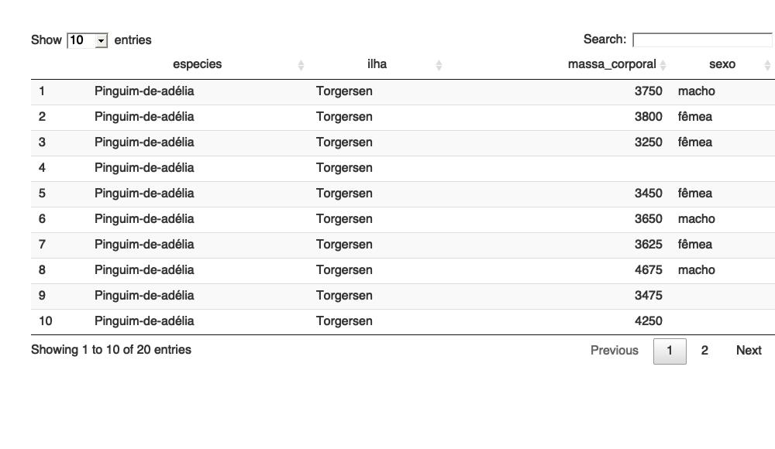

## gt::gt()

* Funciona bem com: HTML, PDF
* Não funciona: Word

dados_tabela %>% gt::gt()

## reactable::reactable()

* Funciona bem com: HTML
* Não funciona bem:
  + Word. Usando no YAML always_allow_html: true e instalando o PhantomJS (com webshot::install_phantomjs() ), uma versão não interativa é adicionada no arquivo word (a tabela é adicionada como uma imagem).
  + PDF - não fica interativo. Só as linhas que cabem na primeira página serão mostradas. Fica bem desformatado!

dados_tabela %>% reactable::reactable()

